Муниципальное казённое общеобразовательное учреждение
«Киреевская средняя общеобразовательная школа №1»
администрации муниципального образования Киреевский район

Задачи по физике к Всероссийскому конкурсу на лучшую предметную Интернет – викторину «Моё образование»

Составил учитель физики первой категории: И. Л. Васильева.

2012-2013 уч. г.
Задачи к конкурсу.

№ 1 (7 класс)
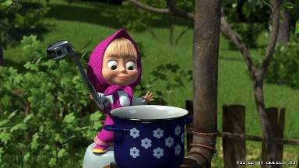

Определите плотность рисовой каши, которую сварила Маша, если масса получившейся каши 1000 г. Диаметр дна кастрюли, где она варилась 20 см, а высота уровня каши 7 см.
- 455 кг/м³ 2) 91 кг/м³ 3) 113 кг/м³ 4) 0,00045 кг/м³
Ответ: m = ρ v, ρ = m / v, S = π D²/ 4, v = S h, ρ=455 кг/м³. (1)

№ 2 (7 класс)

Существует легенда о том, как царь Гиерон поручил Архимеду проверить, не подмешал ли ювелир серебра в его золотую корону. Целостность изделия нарушать нельзя. Архимед долго не мог выполнить эту задачу. Решение пришло случайно, когда он лёг в ванну и обратил внимание на вытеснение жидкости. Как решил Архимед поставленную задачу?
- Измерил массу с помощью погружения, вычислил объём и плотность.
- Измерил объём тела с помощью погружения, массу с помощью весов, вычислил плотность, сравнил её с плотностью золота.
- Измерил плотность с помощью погружения , измерил массу с помощью весов, определил объём короны.
- Измерил объём тела с помощью погружения, массу с помощью весов, вычислил плотность.

Ответ: (2) - измерил объём тела с помощью погружения. Объём вытесненной жидкости равен объёму погружённого в неё тела. Измерил массу с помощью весов, вычислил плотность по формуле ρ = m / V, сравнил её с плотностью золота.
№ 3 (9 класс)
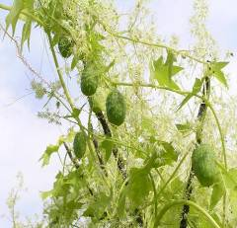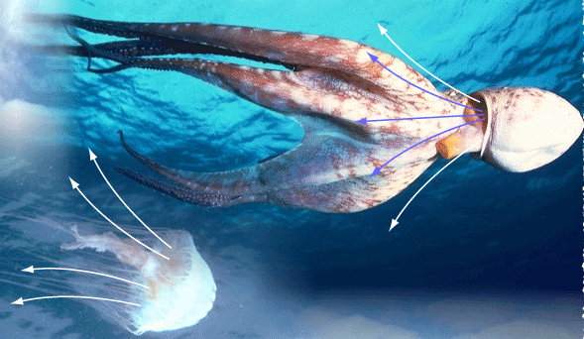
К какому виду движения можно отнести движение данных организмов?
- Реактивное движение
- Поступательное движение
- Вращательное движение
- Колебательное движение
Ответ: 2- реактивное движение. Так как от тела отделяется какая-то его часть и движется, в результате чего тело приобретает противоположно направленный импульс. Осьминог и медуза выбрасывают воду и таким образом приобретают импульс, противоположно направленный. Бешеный огурец выстреливает семенами и сам движется в противоположном направлении.
№ 4 (9 класс)
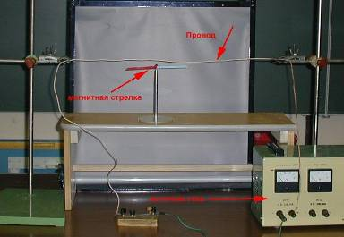
Что произойдёт с магнитной стрелкой при замыкании ключа?
- Расположится перпендикулярно проводу
- Расположится вдоль провода
- Будет колебаться
- Будет вращаться вокруг оси
Ответ: (1) Расположится перпендикулярно проводу. Вокруг проводника с током создаётся магнитное поле, которое влияет на поведение магнитной стрелки. Направление поля определяем по правилу буравчика. Поступательное движение буравчика покажет направление тока в проводнике, а вращение ручки буравчика покажет направление магнитного поля.
№ 5 (8 класс)
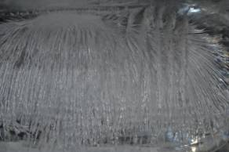
Данное вещество перешло из жидкого состояния в твёрдое при 0 ⁰С. Какое вещество изображено на фотографии?
- Вода простая
- Солёный раствор
- Спирт
- Дистиллированная вода
Ответ: (4), т к при 0⁰С замерзает вода, а такой кристалл образует вода с малым количеством примесей, так как у неё меньше центров кристаллизации, то дистиллированная.
№ 6 (8 класс)
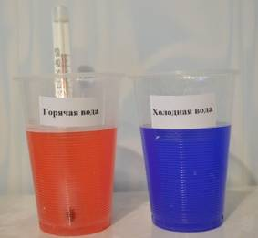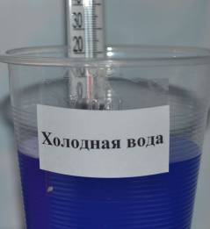
Найти количество теплоты, затраченное на данный процесс. Объём воды в стакане 200 мл, плотность воды 1000 кг/м³, удельная теплоёмкость воды 4200 Дж/кг ⁰С
- 33600 кДж
- 33600 Дж
- 3360 кДж
- 336000 Дж
Ответ: Q = c m (t₂ - t₁) = c ρ V ( t₂ – t₁ ),
Q = 4200Дж/кг⁰С * 1000 кг/м³ 0,2* 10⁻³ м³ (50⁰С – 10⁰С) Q =33600 Дж (2)

№ 7 (9 класс)

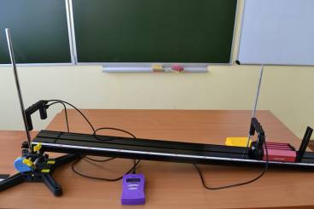

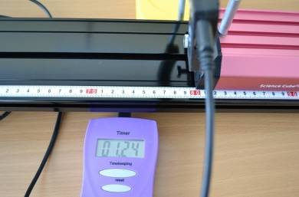

Определите скорость, с которой тележка столкнётся с преградой, если начальная скорость равна 0 м/с.
- 1,29 м/с
- 2,58 м/с
- З.62 м/с
- 0,95 м/с

Ответ: v = v₀ + a t, s = v₀ t + a t² / 2, v = 2 * 0,8м / 1,24с, v = 1,29 м/с. (1)

№ 8 (8 класс)
Определите длину прволоки диаметром 0,25 мм, намотанной на резистр, если удельное сопротивление материала проводника 0,4 Ом мм²/ м
- 0,88 мм
- 3,53 м
- 0,088 м
- 88 см

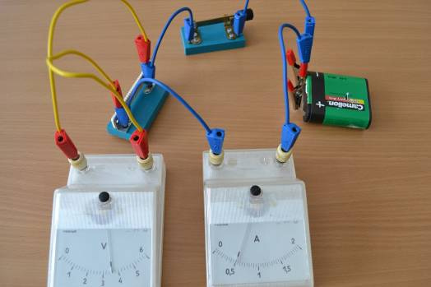

Ответ: R = ρ l / S, R = U / I, S = π D² / 4, l = 0,88 м = 88см. (4)

№ 9 (9 класс)

Определить коэффициент жёсткости пружины, если масса каждого груза 50 г
- 3,2 Н/м
- 0,294 Н/м
- 0,308 Н/м
- 29,4 Н

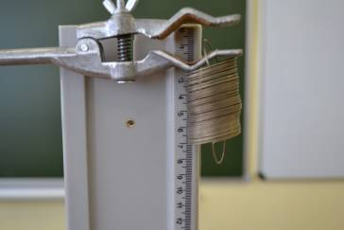

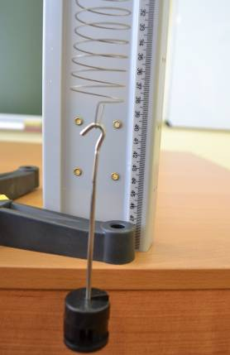
Ответ: F_{упр} = k x, F_{тяж} = m g, m = m₁ + m₂ , x = x₁ - x₀, к = (0,05кг+0,05 кг) 10м/с² / (0,38м – 0,07м), к = 3,2Н/м (1)
№ 10 (9 класс)
Определите период колебания шара на нити, используя рисунок.
- 13,6 с
- 0,68 м/с
- 0,68 с
- 1,35 с
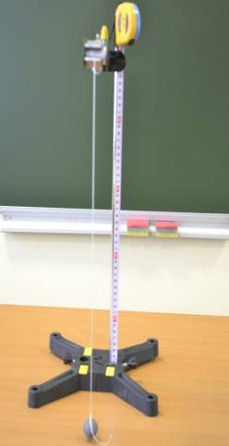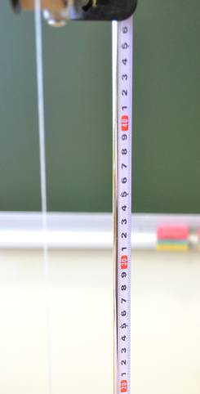

Ответ: T = 2π, Т = 2 * 3,14 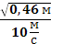 , Т=1,35 с (4)

№ 11 (8 класс)
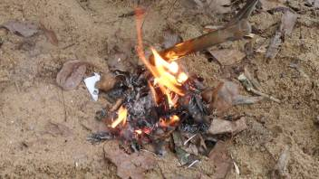
Определите, сколько берёзовых дров понадобится, чтобы нагреть от 20 ⁰С и довести до кипения воду массой 30 г в пробирке массой 10 г? Удельная теплота сгорания берёзы 13*10⁶ Дж/кг, плотность воды 1000 кг/м³ , удельная теплоёмкость стекла 840Дж/ кг ⁰ С.
1) 0,000775 кг
2) 0,775 кг
3) 827 г
4) 0,0775 кг
Ответ: Q = c m (t₂ – t₁), Q = q m, Q_{общ} = Q_{вод} + Q_{проб}, m = 827г (3)

№ 12 (8 класс)
Что общего между этими машинами?
- Они имеют реактивный двигатель
- Они имеют двигатель внутреннего сгорания?
- У них большая площадь колёс
- Они оказываю маленькое давление на почву.

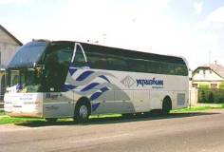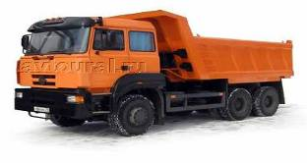
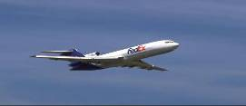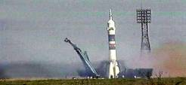
Ответ: (2) Они имеют двигатель внутреннего сгорания

№ 13 (9 класс)
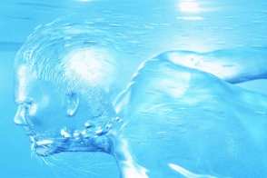
Какие условия должны выполняться, чтобы тело было невидимым.
- Показатели преломления для среды, в которой находится тело и самого тела должны быть одинаковы.
- Длины волн для среды, в которой находится тело и самого тела должны быть одинаковы.
- Частота колебания световых волн для среды, в которой находится тело и самого тела должны быть одинаковы.
- Свой вариант ответа.
Ответ: (1) Показатели преломления для среды, в которой находится тело и самого тела должны быть одинаковы. Так как отношение синуса угла падения к синусу угла преломления будет равно единице, то луч пойдёт из одной среды в другую не преломляясь. (углы равны)
№ 14 (9 класс)

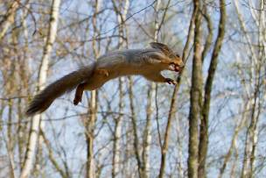
Белка делает запасы орехов на зиму. Она преодолевает расстояние между соседними соснами за 2с. Всё это время она находится в свободном падении. На пути к орешнику белка должна посетить 4 сосны. Найти на каком расстоянии от дупла находится орешник. Расстояние между соснами считать одинаковым, временем задержки на сосне пренебречь.
- 20 м
- 40 м
- 60 м
- 80 м
Ответ: S₁ = g t² / 2, S₁ = 20 м- расстояние между ближайшими соснами, S = 60 м (3)
№ 15 (9 класс)

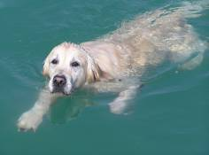
Собака массой 10 кг прыгает с берега со скоростью 1 км/ч в озеро и достигает скорости 2 км/ч через 5 с. Найти силу сопротивления воды, которая мешает плыть собаке.
- 1,1 Н
- 2 Н
- 0,06 Н
- 0,5 Н
Ответ: F_{сопр} = m a, a = (v-v₀) / t, F_{сопр} = 2Н (2)
№ 16 (7 класс)
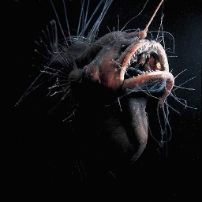
Определить на какой глубине обитает рыба - удильщик, если она выдерживает давление 25235 кПа? (ρ =1000 кг/м³)
- 2,4 км
- 3,9 км
- 2,52 м
- 25 м
Ответ: h = p / ρ g, h = 2,5 км (1)

№ 17 (8 класс)

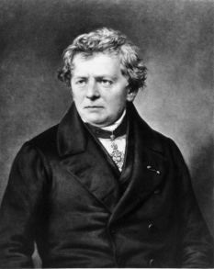
Какой закон сформулировал этот учёный?
- Количество теплоты, выделяемое проводником с током прямо пропорционально квадрату силы тока, сопротивлению и времени прохождения тока по проводнику.
- Сила тока на участке цепи прямо пропорциональна напряжению и обратно пропорциональна сопротивлению
- Напряжение на участке цепи прямо пропорционально силе тока и обратно пропорционально сопротивлению.
- Во сколько раз увеличивается сила тока во столько же раз увеличивается напряжение.
Ответ: закон Ома «Сила тока на участке цепи прямо пропорциональна напряжению и обратно пропорциональна сопротивлению». (2)

№ 18 (9 класс)

Определить мощность, которую развивает человек, поднимая груз.
- 0,147 Вт
- 0,29 Вт
- 1,29Вт
- 0,07 Дж
Ответ: N = A / t = F h / t, N = (0,7H * 0,47м) / 0,255с = 1,29 Вт
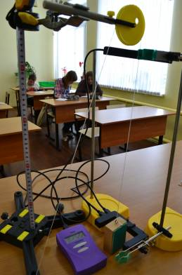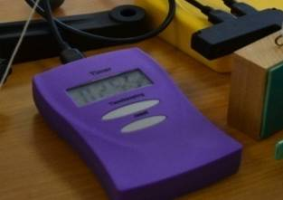
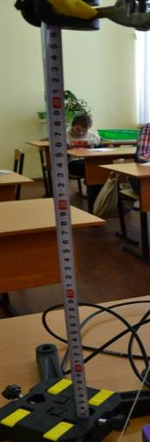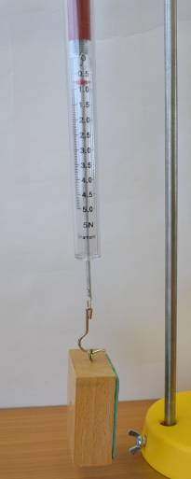

№ 19 (9 класс)
Аллюминевый шарик плотностью 2700 кг/ м³ на нити опустили в воду (ρ = 1000 кг/м³). Найти силу натяжения нити.
- 0,3 Н
- 0,7 Н
- 1 Па
- 0,72 кН
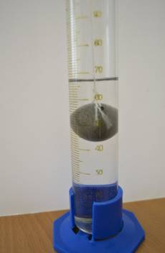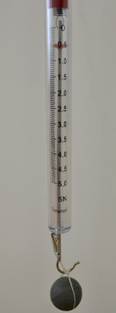
Ответ: T = F_{т} – F_{а} , F_{а} = ρ_{ж} V_{т} g, m= F_{т} /g, V_{т}= m_{т} /ρ_{т} ,
T = 0,5Н - 1000 кг/м³ (0,05кг / 2700кг/м³) 10м/с² = 0,3Н (1)
№ 20 (9 класс)
Котёнок играл со своей тенью в догонялки. Сначала тень бежала впереди, а котёнок её ловил. Потом котёнок убегал от тени, а тень его догоняла. Может ли такое быть?
- Нет не может, т к тень обогнать нельзя.
- Может, если источник не подвижен, а предмет изменяет направление движения.
- Может, т к скорость котёнка больше скорости тени.
- Может, если неподвижный источник света находится посредине пути.
Ответ: Может, если источник не подвижен, а предмет изменяет направление движения. Может, если неподвижный источник света находится посредине пути. (2), (4)

